Họ và tên: MSSV: Lớp: Điểm:

Phần I. Bài toán mẫu: Quản lý hàng hóa và công nợ của một công ty (Buổi 1/4)

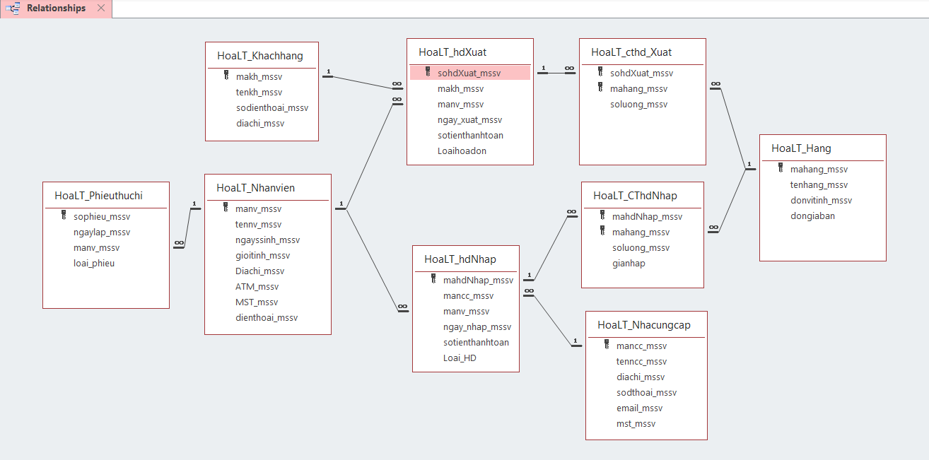

Buổi 1: Tạo lập CSDL và nhập liệu

Tiến hành tạo các bảng : Chú ý kiểu và thuộc tính các trường, đặc biệt là các trường cần kiểm soát tính hợp lệ của dữ liệu nhập vào, các trường LookUp Wizard (tra cứu).
Yêu cầu:
- Tên cơ sở dữ liệu: TenHD_Quanlycongnohanghoa
TenHD (Le Hoa Mai MaiLH)
- MaiLH_Quanlycongnohanghoa
- Tên bảng: TenHD_tenbang

- Tên thuộc tính: tenthuoctinh_mssv (4 số cuối mssv)

1.1 Tao cau truc cac bang (3đ)
a. Tạo bảng DMKH (khách hàng)

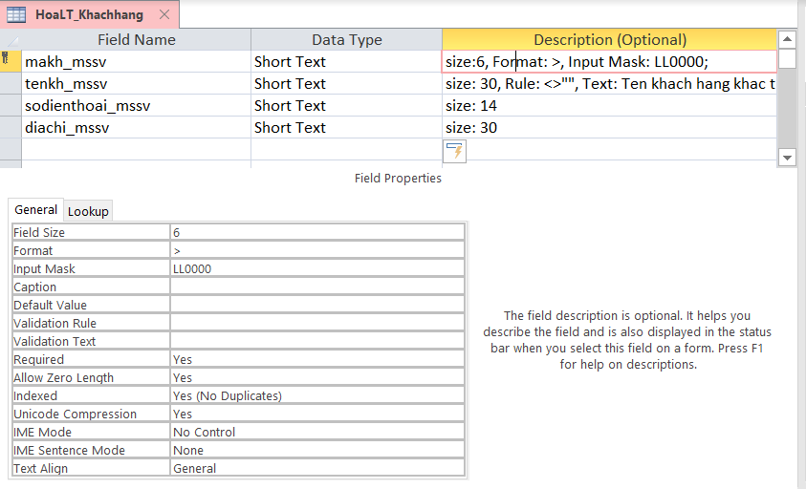

Chú ý : Giải thích kỹ các ràng buộc

b. Tương tự tạo bảng DMHANG (danh mục hàng hóa)

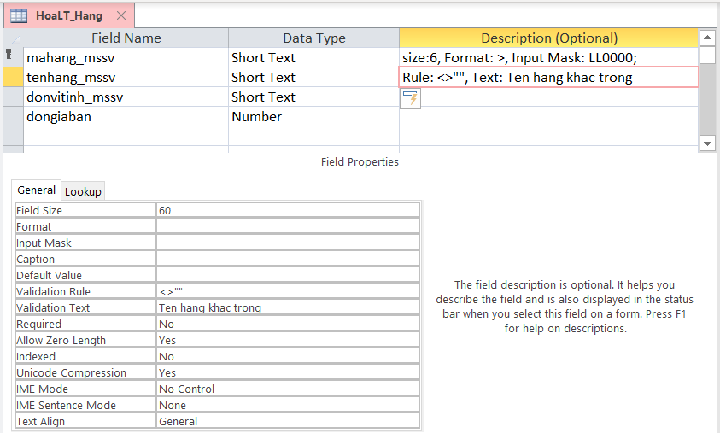

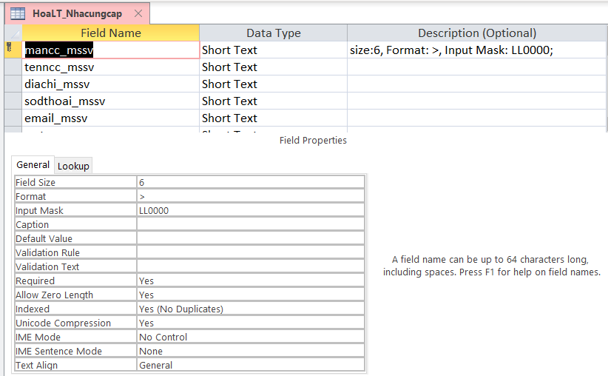

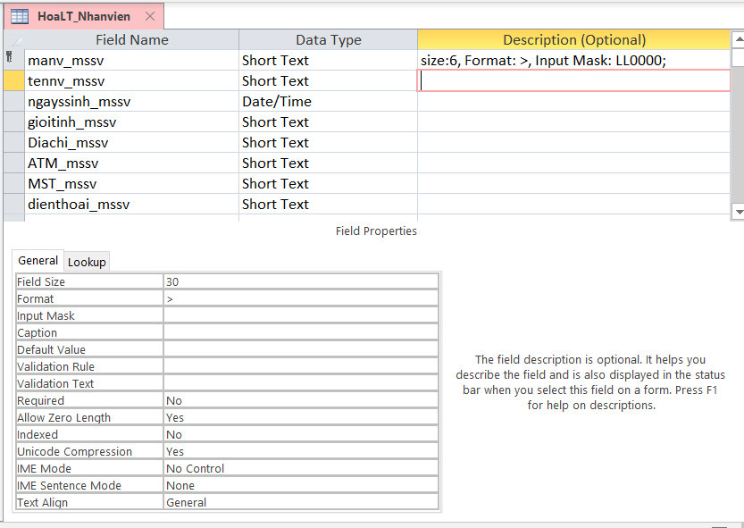

d. Tạo bảng Hoá đơn nhập

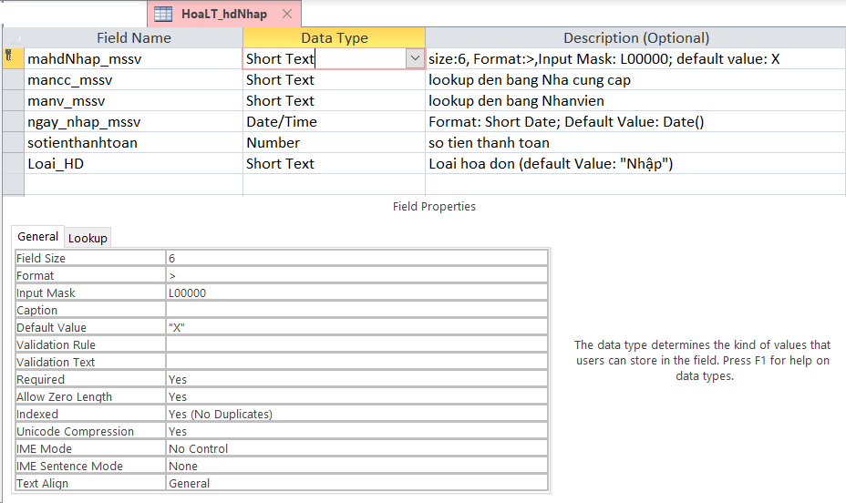

e. Tạo bảng Chi tiết hoá đơn nhập

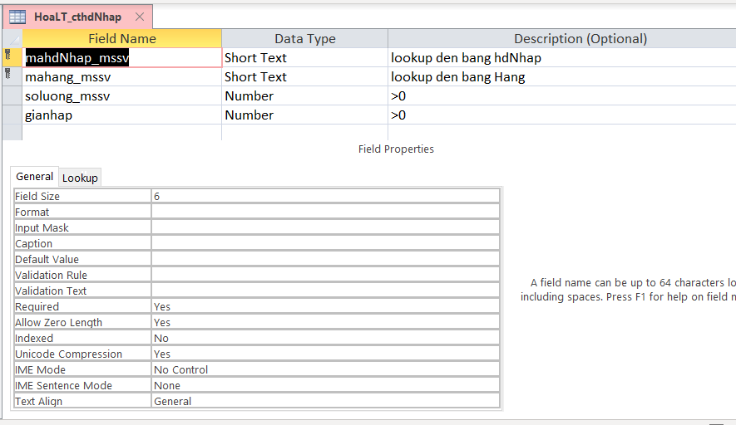

d. Tạo bảng Hoá đơn xuất
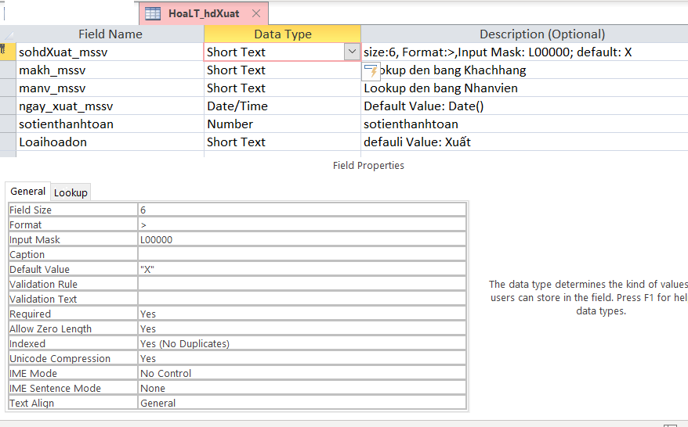

e. Tạo bảng Chi tiết hoá đơn xuất

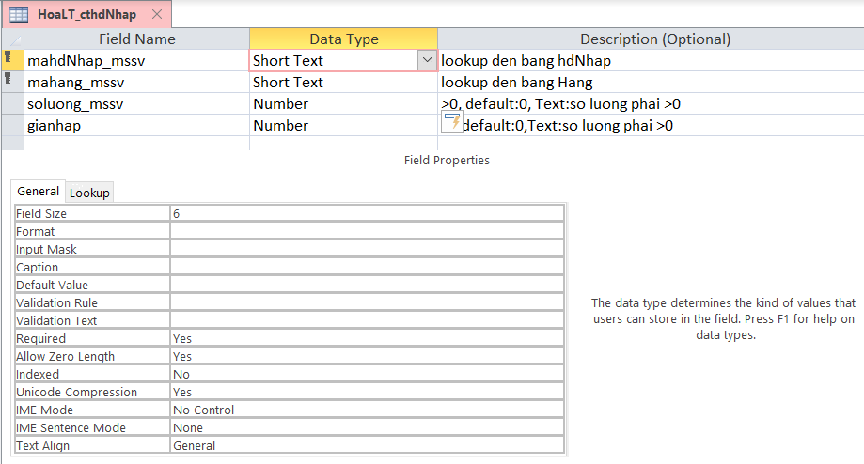

Tạo bảng Phiếu thu chi:

1.2 Thiết lập quan hệ giữa các bảng: (3đ)

1.3 Nhập liệu các bảng: (3đ)

Mỗi bảng nhập ít nhất 10 bản ghi: Khách hàng, Hàng hóa, Nha Cung cap, Nhan vien

Hóa đơn Nhập, Xuất: 5 bản ghi / 1 bảng

Chi tiết hóa đơn nhập xuất: 15 bản ghi (mỗi hóa đơn, 3 hàng hóa)

Phiếu thu: 10 bản ghi (Mỗi loại 5 bản ghi).

